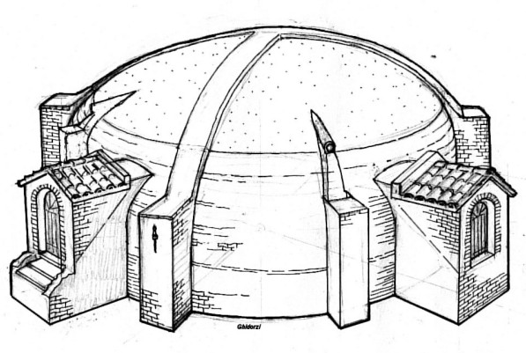 | Italia Nostra – Sezione Milano Nord Ovest  Restauro Ghiacciaia Cascina Favaglie  S. Rocco – Cornaredo  Principali lavori eseguiti  1 LOTTO  Contributi:  Comune di Cornaredo;  Parco Agricolo Sud Milano delibera 16/12/02 prot.121637/195/2002LC/tc

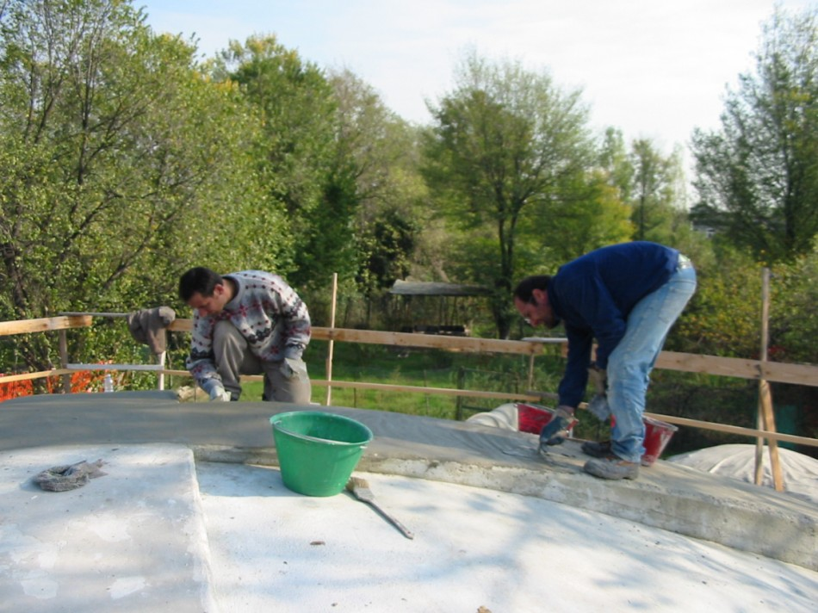
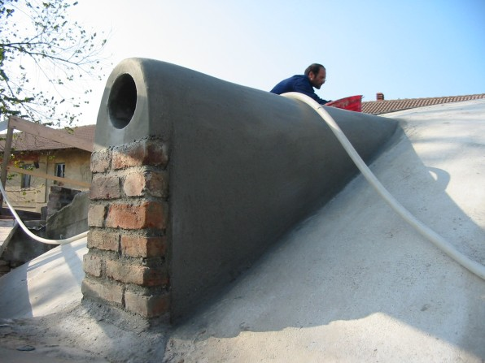
Art. 30 – Ricostruzione dei fori di aerazione. Art. 34 – Preparazione dei quattro
semiarchi e vele.

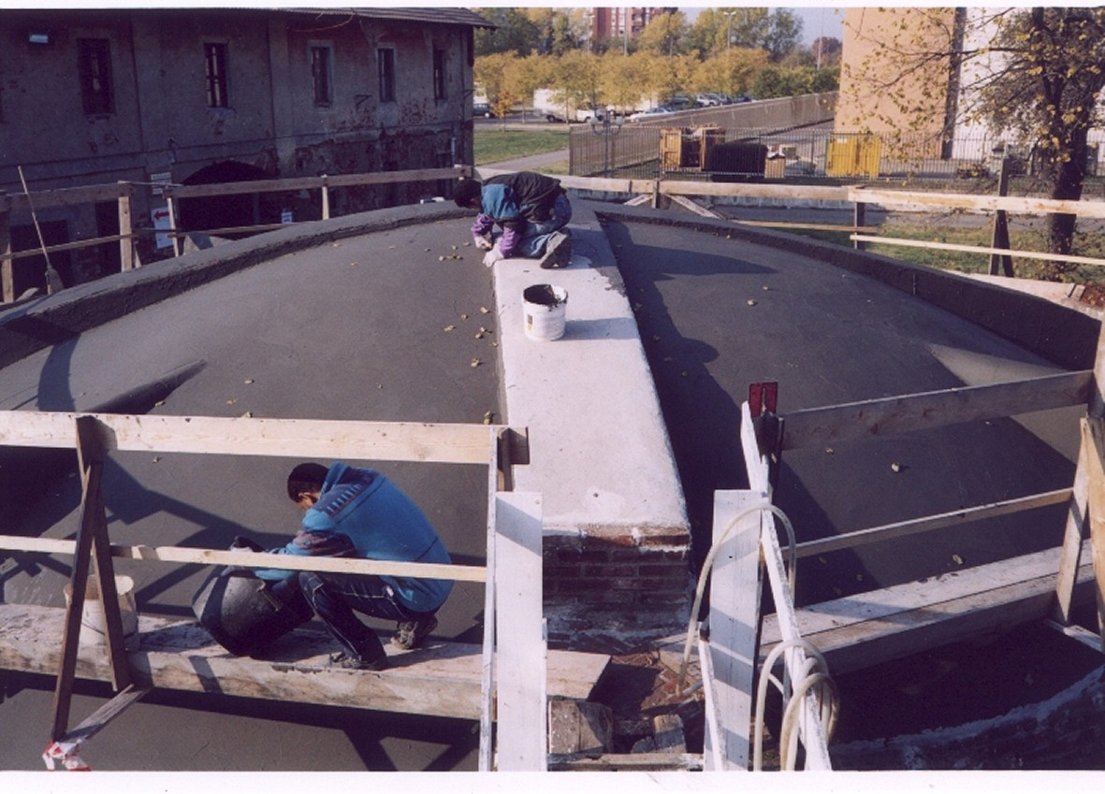
Art. 32 – Getto a mano di una cappa alleggerita sulle restanti 3 vele.

Art. 35 - Impermeabilizzazione della volta di copertura mediante un sistema elastomerico
Acquascud della ditta Volteco

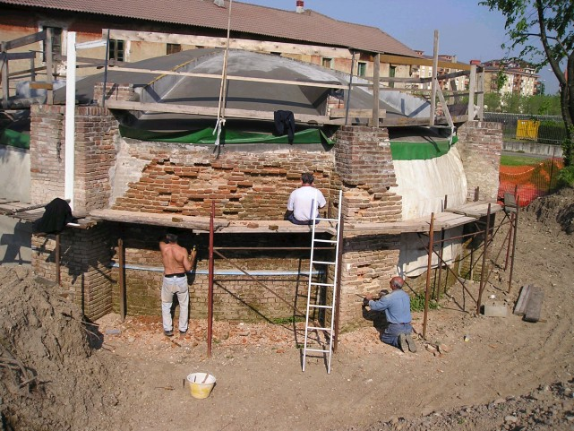 | Art. 39 – Pulizia superficiale muratura con rimozioni dei muschi e licheni.  Art. 40 – Riparazioni delle superfici murarie mediante la tecnica dello scuci – cuci sostituendo quelle parti di muratura incoerente.

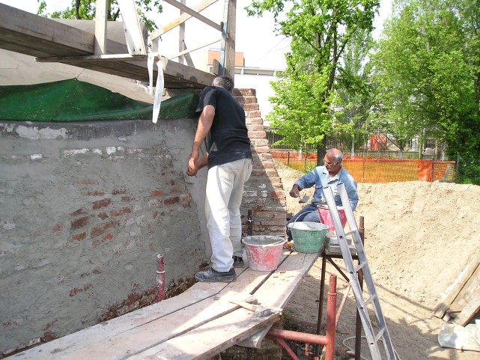 | 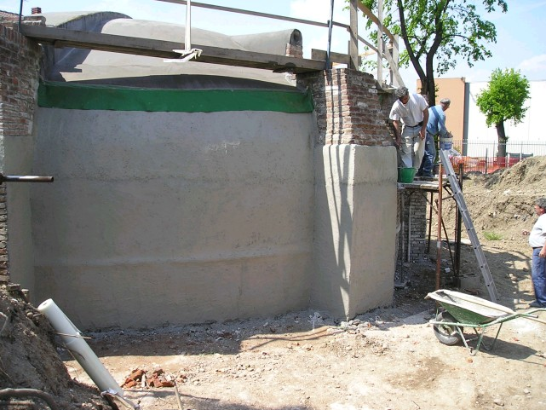
Art. 41 – Intonacatura pareti perimetrali della ghiacciaia fino al piano di campagna.

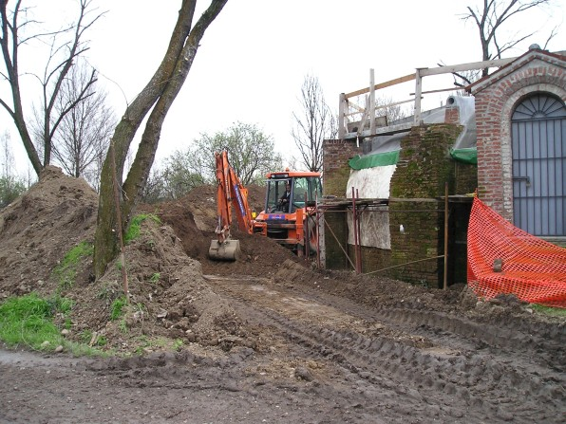 | 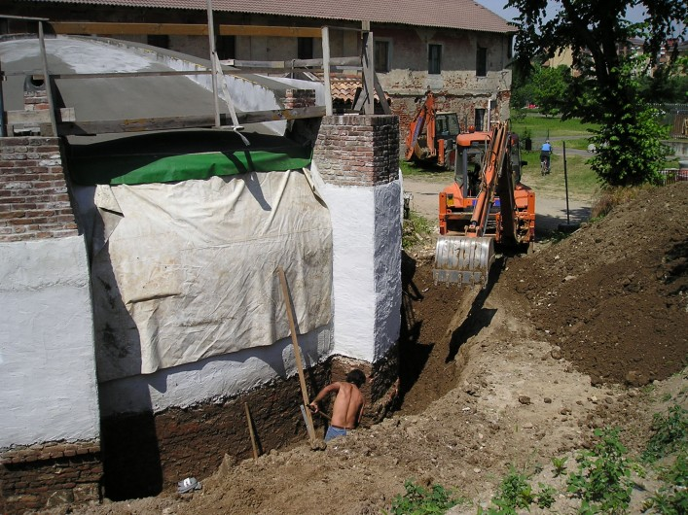
Art. 37 – Completamento scavo parete perimetrale, fino a raggiungere la quota di fondazione dei contrafforti, per la formazione del piano di posa del tubo di drenaggio.

Italia Nostra Sezione Milano Nord Ovest – Giugno 2004

